Kann Zubehör

KANN Baustoffwerke

Eigenschaften

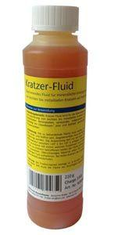

Einsatzort

außen

Werkstoff

Acrylharz, Flourpolymerbasis, Kunststoff

Breite (mm)

55,00

Länge (mm)

55,00

Wasserbeständigkeit

wasserabweisend

Breite Fuge (mm)

2,00 - 3,00

Gewicht (kg)

0,01 - 25,00

Inhalt (l)

0,01 - 5,00

mittlere Schüttdichte (kg/m³)

1.400,00

Trocknungszeit [h] (h)

8,00

Verarbeitungstemperatur (°C)

10,00 - 25,00

Maße

55x55 mm